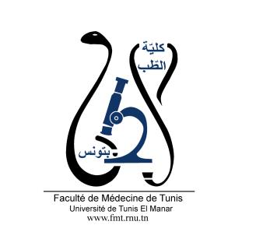
ENSEIGNEMENT POST UNIVERSITAIRE INTERDISCIPLINAIRE
Thème : Urgences ORL pédiatriques
Départements concernés : Chirurgie B, Médecine A et B
Sections concernées : Oto-Rhino-Laryngologie, pédiatrie, infectiologie, pneumologie, radiologie
Public cible : Résidents en oto-rhino-laryngologie, pédiatrie, infectiologie, pneumologie, Radiologie et médecine de famille
Date : 1 juin 2024
Lieu : Amphi 1, faculté de médecine de Tunis
Lien pour l’inscription : https://forms.gle/j1NHV1jAERjNtpcz7
Coordinateur : Dr Romdhane Nadia
Objectif général de l’EPU :
- Planifier la prise en charge des principales urgences ORL de l’enfant en fonction des données cliniques, biologiques et radiologiques
Objectifs spécifiques de l’EPU :
-Organiser la prise en charge thérapeutique d’un enfant se présentant pour un syndrome de pénétration
- Indiquer la place du traitement chirurgical en cas d’éthmoïdite aigue chez l’enfant
- Planifier la prise en charge thérapeutique d’une angine aigue chez l’enfant
-Evaluer la gravité d’une otite moyenne aigue chez l’enfant
-Prendre en charge un enfant ayant une épiglottite aigue

Programme détaillé :
9h00-9h30 : Présentation du programme de l’EPU, Pré-test
9h30-10h30 : Cas cliniques d’inhalation de corps étranger chez l’enfant : approche multidisciplinaire : Romdhane Nadia + Barbaria Wiem + Hamdi Basma
10h30-11h : Angines aiguës : Quelle prise en charge actuelle du point de vue ORL ? : Mezri Sameh + Chiboub Dorra
Pause : 15 min
11h15-12h : Cas clinique de sinusite aigue chez l’enfant : approche multidisciplinaire : Kharrat Ghada + Yahyaoui Salem + Douira Wiem
12h-13h : Prise en charge de l’otite moyenne aigue à travers un cas clinique : Ben Amor Mohamed + Naija Ons + Bachrouch sabrine
13h-13h30 : Laryngites aigues : diagnostic et prise en charge : Marrakchi Jihène + Guedri Rahma
13h30-13h45 : Post-test et évaluation de l’EPU

